Dupla: Hector Elias Fernandes, João Guilherme Araujo Souza; 2ºC¹

TELA INICIAL
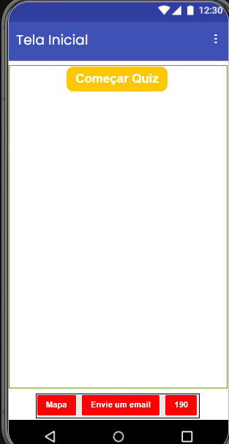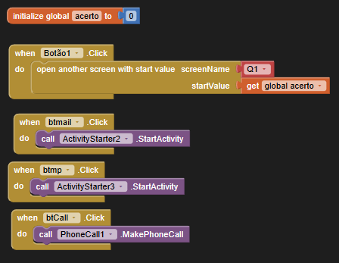
A variável que define a quantidade de acertos é zerada, e ao clicar no Começar Quiz, o app redireciona para a tela da questão 1 e envia a variável.
Ao clicar no botão Mapa o app redireciona para um local em Israel no Google Maps, ao clicar no botão Envie um email, o app redireciona para a escrita de um email para o email do integrante Hector, e ao clicar no botão 190, é efetuada uma chamada para esse número.

TELA QUESTAO 1
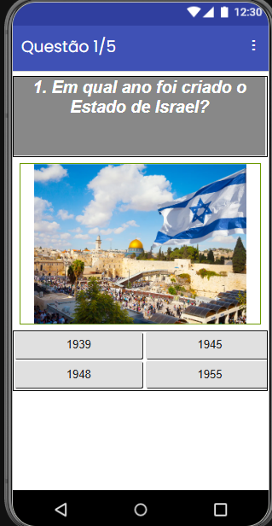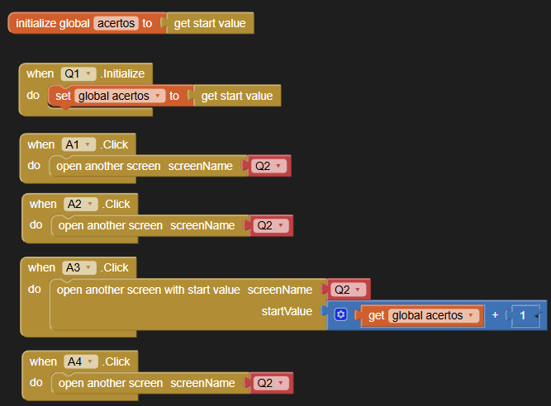
O app recebe o valor atual da variável.
Há 4 botões de alternativas, ao clicar na alternativa certa (botão 3), o app soma 1 ao valor da variável, e redireciona para a tela da próxima questão

TELA QUESTAO 2
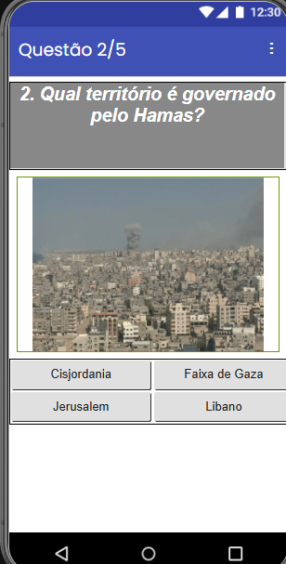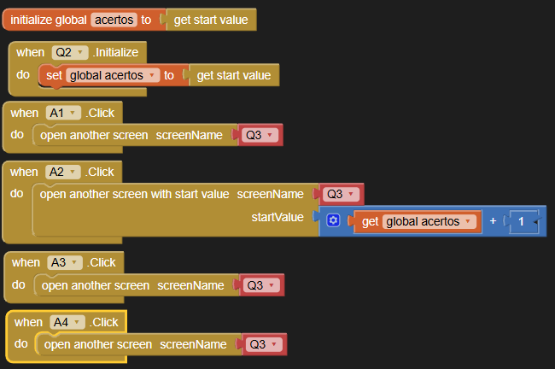
O app recebe o valor atual da variável.
Há 4 botões de alternativas, ao clicar na alternativa certa (botão 2), o app soma 1 ao valor da variável, e redireciona para a tela da próxima questão

TELA QUESTAO 3
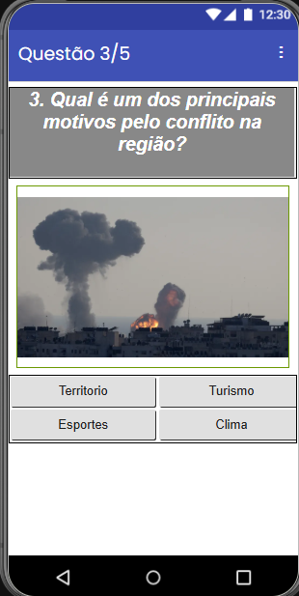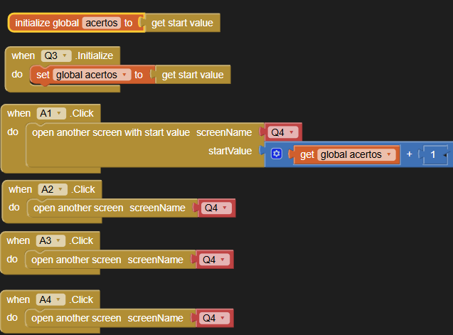
O app recebe o valor atual da variável.
Há 4 botões de alternativas, ao clicar na alternativa certa (botão 2), o app soma 1 ao valor da variável, e redireciona para a tela da próxima questão

TELA QUESTAO 4
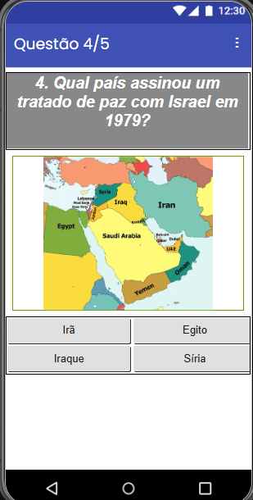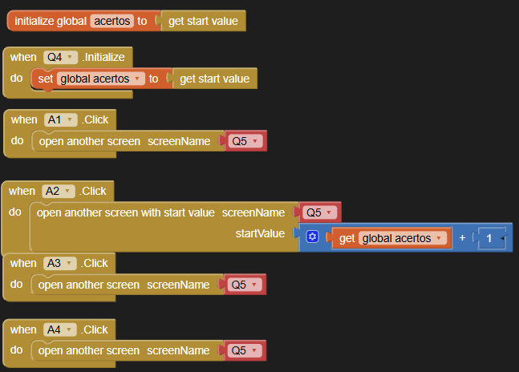

O app recebe o valor atual da variável.
Há 4 botões de alternativas, ao clicar na alternativa certa (botão 2), o app soma 1 ao valor da variável, e redireciona para a tela da próxima questão

TELA QUESTAO 5
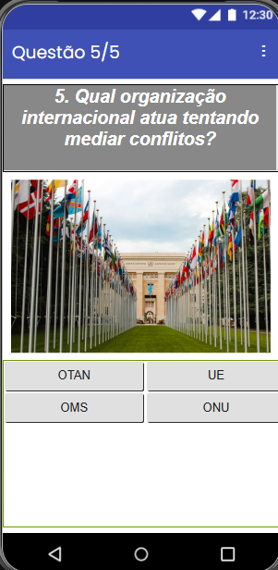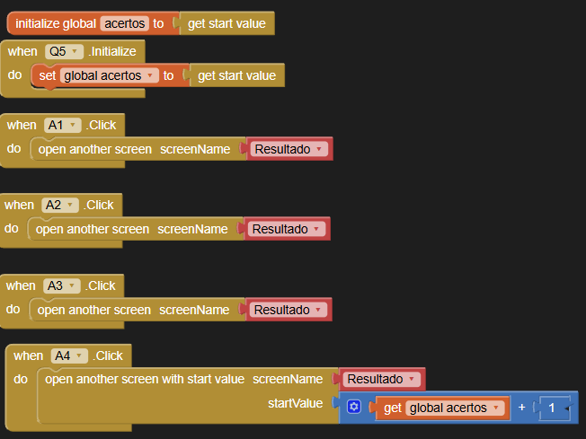

O app recebe o valor atual da variável.
Há 4 botões de alternativas, ao clicar na alternativa certa (botão 4), o app soma 1 ao valor da variável, e redireciona para a tela de resultado final

TELA RESULTADO
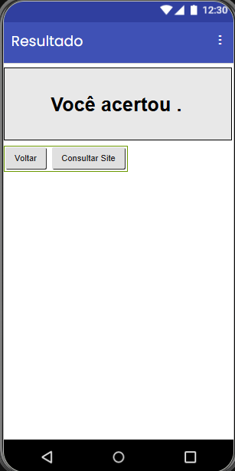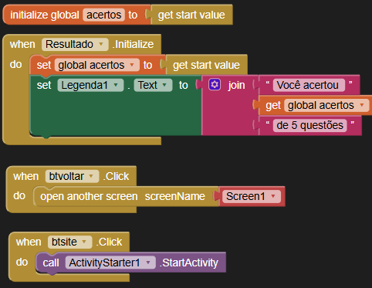

O app muda a legenda “Você acertou ”, adicionando o valor da variável de acertos junto de “de 5 questões” para mostrar quantas questões corretas o usuário marcou.
Ao clicar no botão Voltar, o app redireciona para a Tela Inicial, ao clicar no botão Consultar Site, o app redireciona para um artigo na Wikipedia sobre o conflito no Oriente Médio.

